Załącznik nr 4 do SWZ

Znak postępowania: 4/TP/SKO/2024

Wykonawca:

………………………..

Formularz rzeczowo – cenowy

- Oferuję dostawę asortymentu za cenę i o cechach wskazanych poniżej:

 |  | Ilość | Cena jednostkowa netto | Wartość netto | Wartość brutto | Oferowany sprzęt
 | Część 1 Laptop | 1 szt |  |  |  | *)
1 | Laptop:  Wydajność w teście Passmark z 16 Lipca 2024 nie mniej niż 15535 pkt. dla oferowanej konfiguracji(fragment dostępny na końcu niniejszego załącznika).  Dostawca przedstawi wynik testu dla oferowanej konfiguracji, dla programu testującego oraz konfiguracji sprzętowo/programowej aktualnej w dniu składania oferty.  Liczba rdzeni procesora: ≥8  Ilość pamięci [GB]: ≥16  Typ pamięci:DDR5L lub nowsze  Pojemność dysku [GB]: ≥512  Typ dysku: Wlutowany na płytę główną  Przekątna ekranu [cale]: ≥13,6”  Rozdzielczość: ≥2560x1664  Technologia matrycy co najmniej: Błyszcząca, LED, IPS  Wbudowany mikrofon: tak  Typ wbudowanej kamery: Tak co najmniej o standardzie HD  WLAN: tak co najmniej IEEE 802.11ax  Bluetooth: tak co najmniej w wersji 5.0  Porty: ≥2x port USB Typu-C Thunderbolt 4, ≥1x gniazdo słuchawkowe/mikrofonowe combo, ≥1x złącze zasilające  Materiał obudowy: aluminium lub stop magnezowy  Wymiary: wysokość ≤1,2cm, szerokość ≤31cm, głębokość ≤22cm  Waga: ≤1,25kg z baterią;  System operacyjny: Tak, zainstalowany na systemie plików z księgowaniem (ang. Journal) oraz uaktualniony do najnowszej wersji wraz ze zaktualizowanymi poprawkami bezpieczeństwa oraz sterownikami urządzeń (jeśli są dostępne); Obsługiwane języki w systemie operacyjnym: co najmniej Polski, Angielski, Francuski, Niemiecki, Włoski, Hiszpański oraz Ukraiński. Rodzaj licencji: bezterminowa – Zamawiający nie dopuszcza licencji w formie subskrypcji okresowych;  Cechy systemu operacyjnego:  Interfejs graficzny: Tak; Możliwość podłączania i odłączanie urządzeń podłączanych do portów o przepustowości maksymalnej nie mniejszej niż 20Gb/s „na gorąco” (ang. Hot plug): Tak; Możliwość wykonywania połączeń telefonicznych oraz wysyłania krótkich wiadomości tekstowych (ang. SMS – Short Message Service) za pomocą posiadanego przez Zamawiającego telefonu z aktywnym planem taryfowym, pracującym w systemie iOS 16:Tak; Możliwość (bezprzewodowej) komunikacji i wymiany danych z posiadanym przez zamawiającego telefonem pracującym w systemie iOS 16: Tak;  Wbudowane narzędzie do tworzenia kopii bezpieczeństwa: Tak – przechowywane są co najmniej cogodzinne kopie zapasowe z ostatnich 24 godzin, codzienne kopie zapasowe z ostatniego miesiąca i cotygodniowe kopie zapasowe do wielkości pamięci masowej – w przypadku przepełnienia usuwane są najstarsze kopie zapasowe;  Funkcjonalność umożliwiająca urządzeniu pracującym w trybie uśpienia z oferowanym zainstalowanym systemem operacyjnym na wykonywanie następujących czynności:  - odbieranie nowych wiadomości za pomocą wbudowanej aplikacji typu MTA (otwarta aplikacja przed przejściem laptopa w tryb uśpienia) ,  - odbieranie nowych zaproszeń i uaktualnień kalendarza za pomocą wbudowanej aplikacji do obsługi kalendarza (otwarta aplikacja przed przejściem laptopa w tryb uśpienia),  - uaktualnianie lokalizację komputera (dzięki czemu można odnaleźć komputer w trybie uśpienia)  - obsługę połączeń VPN użyciem certyfikatów (np. uaktualnianie firmowej poczty e-mail)  - pobieranie uaktualnień oprogramowania po podłączeniu zasilania sieciowego  - wykonywanie kopii zapasowych po podłączeniu zasilania sieciowego (z częstotliwością co najmniej raz na godzinę aż do pomyślnego utworzenia kopii)  - blokowanie odtwarzania dźwięków  - możliwość konfiguracji wstrzymania w/w funkcjonalności działających w trybie uśpienia w momencie przekroczenia przez laptop zdefiniowanej temperatury  - wstrzymanie w/w funkcjonalności działających w trybie uśpienia jeśli stan naładowania baterii laptopa jest niski;  Obsługa gestów w systemie operacyjnym: Tak;  Aplikacje dostarczone z systemem (zainstalowane, wbudowane w system, Zamawiający dopuszcza fakt, iż do działania niektórych aplikacji może być wymagane podanie/stworzenie identyfikatora umożliwiającego identyfikację użytkownika, konta lub urządzenia), umożliwiające co najmniej następujące funkcjonalności:  - osobisty asystent automatyzacji - umożliwiający automatyzację wielu czynności wykonywanych przez użytkownika na komputerze (np. tworzenie i drukowanie spisu kontaktów, automatyczne zmienianie nazwy wielu plików) za pomocą wykonania w aplikacji prostych czynności przeciągania i upuszczania;  - kalkulator  - kalendarz  - obsługa (listy) kontaktów  - komunikator umożliwiający wideo rozmowy  - katalog czcionek – umożliwiający instalację, usuwanie, podgląd, organizowanie, włączanie oraz wyłączanie czcionek zainstalowanych w systemie  - czytnik książek w wersji elektronicznej – obsługa gestów w celu tworzenia notatek i zaznaczania (funkcja markera), obsługa plików w formacie PDF  - aplikacja umożliwiająca przechwytywanie obrazów z urządzeń takich jak kamera lub skaner  - elektroniczny sklep z aplikacjami do oferowanego systemu umożliwiający pobranie lub zakup nowych aplikacji do oferowanego systemu oraz aktualizację posiadanych/zainstalowanych  - agent MTA (tworzenie nowych wiadomości, odpowiadanie na wiadomości i przechowywanie poczty e-mail, możliwość rysowania lub pisania bezpośrednio w załączniku wiadomości na którą się odpowiada (a następnie wysłania tak zmodyfikowanej wiadomości to jako odpowiedzi), możliwość gromadzenia odpowiedzi w wątki/rozmowy, możliwość wysyłania dużych załączników (do co najmniej 5 GB na wiadomość) z pominięciem ograniczeń co do rozmiaru plików narzucanych przez dostawcę poczty (po uprzednim zalogowaniu w usłudze o funkcjonalności chmury), porządkowanie oraz wyszukiwanie wiadomości,  - mapa elektroniczna – dostarczanie informacji o POI oraz wskazówek dotarcia do wybranego miejsca, możliwość oglądania fotografii wybranych miejsc, możliwość przełączenia pomiędzy widokiem 2D oraz 3D, możliwość wyświetlania na mapie informacji drogowych ( natężenia ruchu, korków, oraz informacji o wypadkach w celu planowania i optymalizacji trasy dotarcia do określonego miejsca), możliwość tworzenia zakładek, możliwość wyszukiwania, skalowania mapy (ang. Zoom),  - komunikator internetowy (klient) – obsługa co najmniej: AIM, Google Talk, Yahoo! instant messaging, Jabber; możliwość pokazywania powiadomień przy zamkniętej aplikacji; możliwość prowadzenia rozmów tekstowych, audio oraz video  - notatki – tworzenie krótkich notatek, możliwość synchronizacji notatek w usłudze producenta systemu operacyjnego o funkcjonalności chmury, możliwość grupowania notatek w foldery, możliwość przypinania notatek do pulpitu użytkownika (widoczne również po zamknięciu aplikacji), możliwość umieszczania obrazów w notatkach, możliwość zmiany czcionki oraz wyrównania tekstu w notatce, możliwość dodawania odnośników sieciowych (ang, hyperlinks)  - zaawansowane środowisko multimedialne z wbudowanym odtwarzaczem, umożliwiające odtwarzanie klipów wideo z Internetu, filmów w formacie HD oraz innych materiałów multimedialnych w rozmaitych formatach - obsługa wideo w formacie H.264, wsparcie dla dźwięku otaczającego (ang. Surround sound), możliwość pracy w oknie/trybie pełnoekranowym, wsparcie dla sterowania za pomocą skrótów klawiaturowych, obsługiwane formaty: video – co najmniej: MOV, MPEG-1,  MPEG-4, 3GPP, 3GPP2, JPEG, DV, Motion JPEG, AVI, MQV, H.264; audio – co  najmniej: AIFF/AIFC, Audio CD, CAF, MOV, MP3, MPEG-4, AU, WAV; obrazy – co najmniej: BMP, GIF, JPEG/JFIF, JPEG 2000, PDF, PICT, PNG, PSD (z warstwami)  SGI, Targa, TIFF (z warstwami); animacje – co najmniej: animowany GIF, FLC, SWF, PICS;  - przeglądarka internetowa – możliwość udostępniania łączy, oszczędzanie energii poprzez wyłączanie/przełączanie w tryb uśpienia treści, które nie są aktualnie wyświetlane na pierwszym planie, zaawansowane funkcje bezpieczeństwa (np. domyślne blokowanie plików ciasteczek (ang. cookie) pochodzących z domen innych niż przeglądane, wysyłanie informacji „do not track” etc, możliwość włączenia trybu  „prywatnego”, ostrzeganie przed witrynami szkodliwymi/wyłudzającymi informacje, uruchamianie witryn w trybie tzw. piaskownicy (ang. Sandbox)); możliwość instalacji rozszerzeń  Narzędzia/funkcjonalności stanowiące integralną część zainstalowanego systemu operacyjnego, umożliwiające co najmniej:  - menedżer procesów/aktywności – pokazywanie w postaci listy oraz wykresu wykorzystanie mocy procesora, pamięci, energii, aktywności dysku oraz połączeń sieciowych;  - konsola  - edytor skryptów  - narzędzie dyskowe - analizę i naprawę uszkodzeń logicznych struktury danych zapisanych na dysku  kalkulator graficzny/aplikacja do tworzenia wykresów - tworzenie wykresów 2D we współrzędnych liniowych, kołowych, liniowo-logarytmicznych; tworzenie wykresów 3D we współrzędnych kartezjańskich, układzie sferycznym oraz cylindrycznym, możliwość naniesienia rozwiązań wielu równań na jeden wykres | 1szt |  |  |  | *)
 | Razem Części 1 |  |  |  |  | *)
 | Część 2 Komputer Obliczeniowy | 3 szt |  |  |  | *)
1. | Procesor  Wydajność w teście Passmark z 16 Lipca 2024 nie mniej niż 51825pkt. dla oferowanej konfiguracji (fragment dostępny na końcu niniejszego załącznika).  Dostawca przedstawi wynik testu dla oferowanej konfiguracji, dla programu testującego oraz konfiguracji sprzętowo/programowej aktualnej w dniu składania oferty.  Gniazdo procesora zgodne z płytą główną (pkt.2)  Liczba rdzeni: ≥12  Architektura [bit]: ≥64  Pamięć podręczna L3: ≥64 MB  Proces technologiczny [nm]: ≤5  TDP: ≤170 W  Wersja procesora: Box | 1szt |  |  |  | *)
2. | Płyta Główna  Rodzaj gniazda procesora: zgodna z procesorem - patrz pkt. 1  Dwukanałowa architektura pamięci  Typ gniazd pamięci: DDR5,  obsługiwana częstotliwość pamięci: 8000MHz(O.C.)  Ilość banków pamięci: ≥4  Maksymalna ilość pamięci [GB]: ≥ 128  Obsługa pamięci Extreme Memory Profile (XMP): Tak  Wewnętrzne złącza wyjść / wejść co najmniej:  ≥1 x Przycisk Reset  SATA 6Gb/s: ≥4 szt.  PCIe 4.0 x16 : ≥1 szt.  PCIe 3.0 x1: ≥2 szt.  ≥2 x złącza USB 3.2 Gen 1  ≥1 x złącza USB Typu-C 3.2 Gen 2  ≥2 x złącza USB 2.0  ≥3 x gniazdo M.2, obsługa nośników pamięci typu 2242/2260/2280 (tryb najmniej PCIE ver 4.0 x4  ≥1 x złącze wentylatora CPU (1 x 4 -stykowe)  ≥4 x złącze wentylatora obudowy (1 x 4 -stykowe)  ≥1 x 24-pinowe złącze zasilania ATX  ≥1 x 8-pinowe złącze zasilania ATX 12V  ≥1 x złącze audio przedniego panelu  ≥2 x złącze panelu systemu  ≥1 x Złącze PUMP  Złącza wyjść / wejść na tylnym panelu co najmniej:  Antena wifi: ≥2  DP: ≥ x1  HDMI:≥ x1  Przycisk flashowania BIOSU ≥1x  USB Typu-C USB 3.2 Gen 2 ≥1x  RJ-45≥ x1  USB 3.2 gen 2 ≥x1  USB 3.2 gen 1 ≥x3  USB 2.0/1.1 ≥x3  złącze audio jack ≥ 3x  Format: ATX  Obsługa Raid 0, 1, 10  Wspierane systemy operacyjne: co najmniej Windows 10  Pasywne chłodzenie wszystkich kluczowych elementów płyty głównej (CPU VRM etc.) (aktywne chłodzenie na PCH), kondensatory stałe/polimerowe, płyta główna musi posiadać mechanizm zabezpieczający zapewniający bezprzerwową pracę w przypadku uszkodzenia pojedynczego układu EEPROM lub systemu BIOS/UEFI. | 1 szt |  |  |  | *)
3. | Dysk  Rozmiar: ≤2,5"  Interfejs: co najmniej SATA 6Gb/s  Rodzaj Dysku: Wewnętrzny SSD  Pojemność: ≥4TB  Wydajność w teście ATTO:  odczyt: ≥560MB/s+/-10%  zapis: ≥530MB/s +/-10%  MTTF: ≥1500000h  Zastosowane technologie: co najmniej TRIM, S.M.A.R.T. lub inne równoważne | 1 szt |  |  |  | *)
4. | Obudowa  Obsługiwany format płyty głównej: co najmniej ATX  Miejsca montażowe 2.5’’ :≥5  Miejsca montażowe 3,5'' :≥1  Kolor: Czarny lub grafitowy  Złącza na przednim panelu: USB2.0 ≥1x, USB3.0 ≥2x, Audio ≥2x,  System chłodzenia co najmniej : Panel przedni ≥2x wentylator 140mm, Panel tylny≥1x120mm wentylator  Maksymalna długość karty graficznej: ≥400 mm  Miejsce montażu zasilacza: dół obudowy  Zasilacz patrz pkt. 5.  Wymagana kompatybilność z układem chłodzenia CPU pkt. 8  Montaż chłodnicy u góry obudowy | 1 szt |  |  |  | *)
5. | Zasilacz  Moc znamionowa (W): ≥750  Okablowanie modularne: Tak;  Napięcie (V) zasilające: co najmniej 100 - 240  Częstotliwość (Hz): 50/60  Rozmiar wentylatora (mm): ≥120  Aktywne PFC: Tak;  Zabezpieczenia: co najmniej OCP, OVP, UVP, SCP, OTP, OPP  Certyfikat 80PLUS: co najmniej gold  Sprawność: ≥90% (przy 50% obciążenia)  Złącza:  Zasilanie płyty głównej ATX(20+4 pin): ≥1  EPS/ATX 4+4 pin: ≥2  PCI-E 6+2 pin: ≥4  SATA 15-pin:≥8  MOLEX 4-pin: ≥3  Gwarancja (lata): ≥ 5 | 1 szt |  |  |  | *)
6. | Dysk  Interfejs: PCIe Gen 3.0 x4  Rodzaj Dysku: SSD NVMe  Format: ≤ M2.2280  Pojemność: ≥1000GB  Wydajność:  odczyt: ≥3500MB/s+/-10%  zapis: ≥3300MB/s+/-10%  Zastosowane technologie: co najmniej S.M.A.R.T. inne równoważne  Gwarancja: ≥5 lat ograniczonej gwarancji  Typ pamięci NAND: MLC  TBW ≥1200 | 1 szt |  |  |  | *)
7. | Pamięć RAM  Rodzaj pamięci: Zgodne z płytą główną (pkt.2).  Pojemność pojedynczej pamięci: ≥32GB  Liczba pamięci w zestawie: 4  Radiator: Tak  Częstotliwość szyny pamięci: ≥3200 MHz  Opóźnienie (CAS Latency): CL40 lub szybsze  Całkowita ilość pamięci: 128GB | 1 szt |  |  |  | *)
8. | Chłodzenie CPU  Maksymalne TDP: ≥ 220 W  Ilość wentylatorów: ≥1  Wielkość wentylatora: ≥140mm  Typ łożyska: hydrauliczne (HBS)  Prędkość obrotowa: ≥250 ~ 1400 +/-10%  Żywotność wentylatorów: ≥100 000 godzin  Złącze: 4Pin PWM  Gwarancja: ≥24 miesiące  TDP: ≤250 W  Technologia odprowadzania ciepła: rurki cieplne, co najmniej 6 szt  Proponowane chłodzenie CPU nie może kolidować z pamięciami w dowolniej konfiguracji obsadzenia gniazd.  Wymagana kompatybilność z obudową pkt.4 i płytą główną pkt.2 | 1 szt |  |  |  | *)
9 | Karta graficzna  Wydajność w teście Passmark z 16 Lipca 2024 nie mniej niż 17030 pkt. dla oferowanej konfiguracji(fragment dostępny na końcu niniejszego załącznika.  Dostawca przedstawi wynik testu dla oferowanej konfiguracji, dla programu testującego oraz konfiguracji sprzętowo/programowej aktualnej w dniu składania oferty.  Rdzenie CUDA: ≥ 3580  Pamięć wideo: ≥12 GB  Szyna pamięci:≥192-bit  Wyjścia wideo: ≥ 2x DP o standardzie co najmniej 1.4a, 2x HDMI 2.1  Obsługa wielu ekranów: Tak co najmniej: 4  DirectX: co najmniej 12  OpenGL: co najmniej 4.6  Karta graficzna nie może kolidować z Chłodzeniem CPU ani Pamięciami RAM w dowolnej konfiguracji  Obsługiwane systemy operacyjne: co najmniej Windows 10 / 8 / 7 / lub inne równoważne  Akcesoria: co najmniej 4x Adapter MiniDisplayPort do HDMI, instrukcja obsługi | 1szt |  |  |  | *)
10. | System operacyjny  kopiowanie woluminów w tle (VSS),obsługa system plików NTFS, IMAPI v2, zapisywalny UDFS, wsparcie łączy symbolicznych, skalowanie  okna TCP, wykorzystanie GPU do renderowania GUI, menedżer transakcji w jądrze, obsługiwanie natywne IPv6, architektura audio UAA, rozpozawanie mowy  obsługa algorytmów szyfrujących: Tak  Aktualizacje Systemu dostarczane przez producenta: Tak  Zdalny ekran: Tak  Funkcja zapewnia przejścia pomiędzy trybami pracy interfejsu na laptopach i tabletach z dokowaną klawiaturą: Tak  Zdalny dostęp: Tak  Obsługa Pamięci RAM: ≥2TB  Okna programów mogą być dzielone na ćwiartki ekranu poprzez przeciąganie ich do rogów  Wiersz poleceń oferujący takie funkcje jak zaznaczanie tekstu wyjściowego i możliwość używania standardowych skrótów klawiszowy takich jak wycinanie, kopiowanie, wklejanie przez użycie skrótów klawiszowych.  Możliwość podłączania się do domeny: Tak  Wersja systemu 64 Bit  Wersja językowa: PL  Wersja: przynajmniej OEM. | 1 szt |  |  |  | *)
11. | Zestaw klawiatura i myszka  Kolor: Czarny  Typ klawiatury: Multimedialna  Interfejs klawiatury: USB  Komunikacja klawiatury: Bezprzewodowa  Dodatkowe klawisze: Tak co najmniej: Klawisze funkcyjne, Klawisze multimedialne  Mysz w zestawie: Tak  Sensor myszy: Laserowy  Interfejs myszy: USB  Komunikacja myszy: Bezprzewodowa  Liczba przycisków myszy: ≥3  Rolka przewijania w myszce:Tak≥1x  Odbiornik musi służyć podłączenie jednoczesne zestawu myszy i klawiatury. Zamawiający wymaga, aby odbiornik sygnału wkładany do portu USB, po jego włożeniu wystawał do 10 mm poza obrys urządzenia.  Gwarancja: ≥ 2 lata | 1 szt. |  |  |  | *)
12 | Monitor  Przekątna matrycy ≥27  Format obrazu: 16:9  Rozdzielczość (maks.) ≥1920x1080  Jasność (typowa) ≥250 cd/m2  Nominalny współczynnik kontrastu (typowy): ≥3000:1  Kąt widzenia (poziom/pion) : 178/178  Czas reakcji GTG: ≤4ms  Wyświetlane kolory ≥16.7mln  Złącze wejściowe: ≥1x D-sub, ≥1x HDMI  Wejście/wyjście audio co najmniej: 1x Wyjście na słuchawki  Głośniki: ≥2x 2W  Zasilacz wbudowany: Tak  Zużycie energii (włączony) : ≤24W  Tryb oszczędzania energii :≤0.5W  Montaż ścienny VESA : Tak co najmniej: (100x100mm)  Pochylanie (dół/góra): co najmniej -5/20  Zawartość opakowania co najmniej: 1x Monitor z podstawą, 1x Przewód HDMI, 1x przewód zasilający, dokumentacja | 2 szt. |  |  |  | *)
 | RAZEM Część 2 |  |  |  |  | *)
 | Część 3 Laptop | 1 szt |  |  |  | *)
1 | Laptop:  Wydajność w teście Passmark z 16 Lipca 2024 nie mniej niż 15030 pkt. dla oferowanej konfiguracji(fragment dostępny na końcu niniejszego załącznika).  Dostawca przedstawi wynik testu dla oferowanej konfiguracji, dla programu testującego oraz konfiguracji sprzętowo/programowej aktualnej w dniu składania oferty.  Liczba rdzeni procesora: ≥10  Ilość pamięci [GB]: ≥16  Maksymalna ilość pamięci [GB]: ≥32  Taktowanie pamięci [MHz]: ≥4800  Liczba banków pamięciI: ≥2  Liczba wolnych banków pamięci: ≥ 1  Typ pamięci:DDR5 lub nowsze  Pojemność dysku [GB]: ≥512  Typ dysku: M.2 PCIe  Karta graficzna: co najmniej zintegrowana  Przekątna ekranu [cale]: ≥14  Rozdzielczość: ≥1920x1080  Technologia matrycy co najmniej: Matowa, IPS  Wbudowany mikrofon: tak  Typ wbudowanej kamery: Tak co najmniej o standardzie HD  WLAN: tak co najmniej IEEE 802.11ax  Bluetooth: tak co najmniej w wersji 5.3  Modem LTE: Tak  Porty: ≥2x port Thunderbolt, ≥2x USB 3.0 (lub nowszy), ≥1x HDMI, ≥1x gniazdo słuchawkowe/mikrofonowe combo,  Waga: ≤2,5 kg  W skład zestawu musi być załączony adapter RJ-45.  Certyfikaty: co najmniej ENERGY STAR  zainstalowany system operacyjny: kopiowanie woluminów w tle (VSS),obsługa system plików NTFS, IMAPI v2, zapisywalny UDFS, wsparcie łączy symbolicznych, skalowanie  okna TCP, wykorzystanie GPU do renderowania GUI, menedżer transakcji w jądrze, obsługiwanie natywne IPv6, architektura audio UAA, rozpozawanie mowy  obsługa algorytmów szyfrujących: Tak  Aktualizacje Systemu dostarczane przez producenta: Tak  Zdalny ekran: Tak  Funkcja zapewnia przejścia pomiędzy trybami pracy interfejsu na laptopach i tabletach z dokowaną klawiaturą: Tak  Zdalny dostęp: Tak  Obsługa Pamięci RAM: ≥2TB  Okna programów mogą być dzielone na ćwiartki ekranu poprzez przeciąganie ich do rogów  Wiersz poleceń oferujący takie funkcje jak zaznaczanie tekstu wyjściowego i możliwość używania standardowych skrótów klawiszowy takich jak wycinanie, kopiowanie, wklejanie przez użycie skrótów klawiszowych.  Możliwość podłączania się do domeny: Tak  Wersja system: 64 Bit  Wersja językowa: PL | 1szt |  |  |  | *)
 | Razem Części 3 |  |  |  |  | *)

CPU cz.1 CPU cz.2
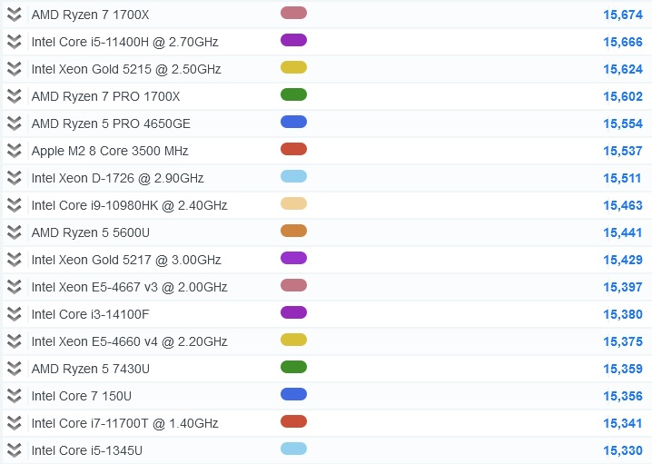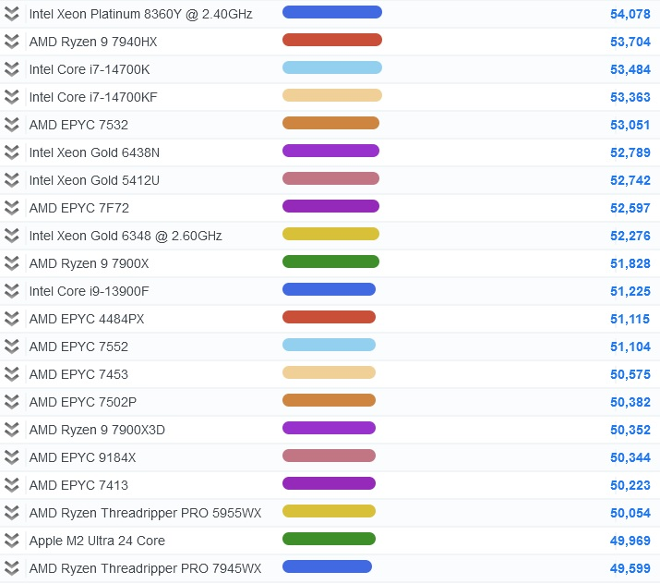

GPU cz.2 CPU cz.3
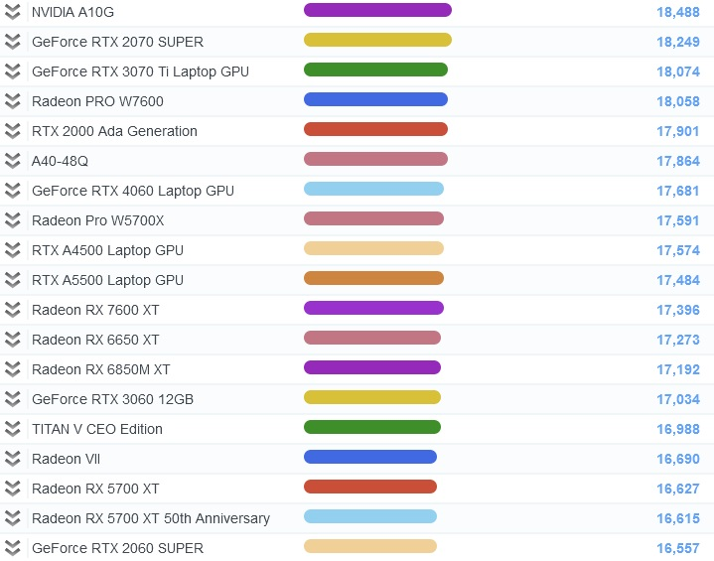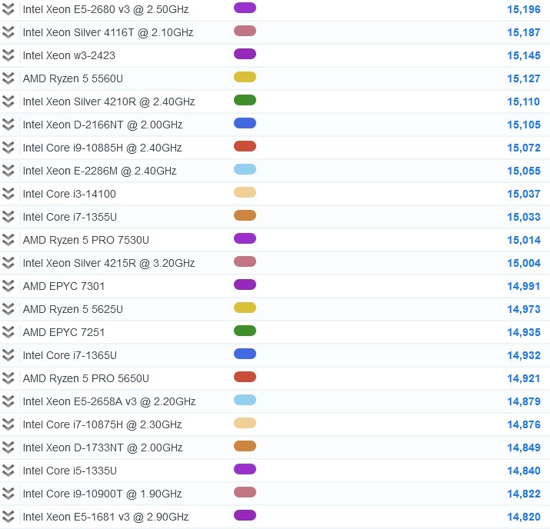

- OPIS PRZEDMIOTU ZAMÓWIENIA
  - Przedmiotem zamówienia jest dostawa sprzętu komputerowego i oprogramowania
  - Warunki zapewnienia jakości przedmiotu zamówienia:
Wszystkie systemy komputerowe:
– w cenie należy uwzględnić uaktualnienie systemu BIOS płyty głównej/kontrolerów RAID
do najnowszych wersji, ustawienie parametrów zasilania oraz czasów (timingów) pamięci operacyjnej do wartości ustalonych przez producentów pamięci
– ustawienie w BIOS trybu dostępu do dysków (wszystkie kontrolery) na AHCI (nie dotyczy macierzy RAID )
– instalację systemu operacyjnego na partycjach o wielkości 100 GB (aktywację i aktualizację systemu operacyjnego oraz sterowników do najnowszych dostępnych w chwili realizacji dostawy (podział na partycje nie dotyczy dysków typu SSD).
Zamawiający wymaga, aby parametry SMART (Self-Monitoring, Analysis, and Reporting Technology) dysków twardych (HDD) w dostarczonym sprzęcie wynosiły:
(0x04) Start/Stop Count - ≤50; (0x05) Reallocated Sectors Count=0; (0x09) Power-On Hours ≤ 100; (0x0A) Spin Retry Count=0; (0x0B) Recalibration Retries(Calibration Retry Count) =0; (0x0C) Power Cycle Count - ≤50; (0x0D) Soft Read Error Rate =0; (0xB8) End-to-End error (IOEDC) =0; (0xBF)
G-sense error rate (jeśli dysk jest wyposażony w technologię detekcji przeciążeń) =0; (0xC4) Reallocation Event Count =0; (0xC5) Current Pending Sector Count =0; (0xC6) Uncorrectable Sector Count =0, (0xAE) Unexpected power loss count =0; (0xC7) UltraDMA CRC Error Count=0;
Zamawiający wymaga, aby parametry SMART (Self-Monitoring, Analysis, and Reporting Technology) dla dysków SSD wynosiły (oprócz wyszczególnionych powyżej, jeśli dostępne dla danego komponentu): (0x05) Retired Block Count =0; (0xAB) (SSD) Program Fail Count =0; (0xAC) (SSD) Erase Fail Count =0; (0xB1) Wear Range Delta =0; (0xE9) Media Wearout Indicator (normalized value)=100;
Zamawiający wymaga, w przypadku konfiguracji systemu komputerowego z macierzą/ami RAID, aby diagnostyka/testowanie dysków przeprowadzona została dla poszczególnych dysków fizycznych będących urządzeniami składowymi macierzy (przed skonfigurowaniem macierzy), jeśli konfiguracja macierzy uniemożliwia przeprowadzenie testów poszczególnych dysków.
Klawiatury, jeśli nie określono inaczej, powinny posiadać układ klawiszy przedstawiony na rys. poniżej:
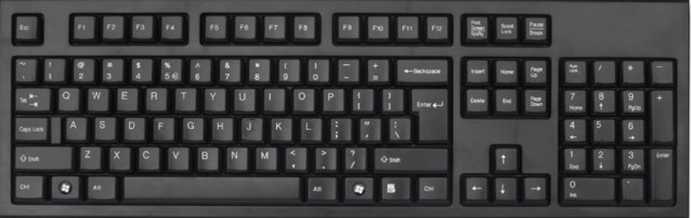
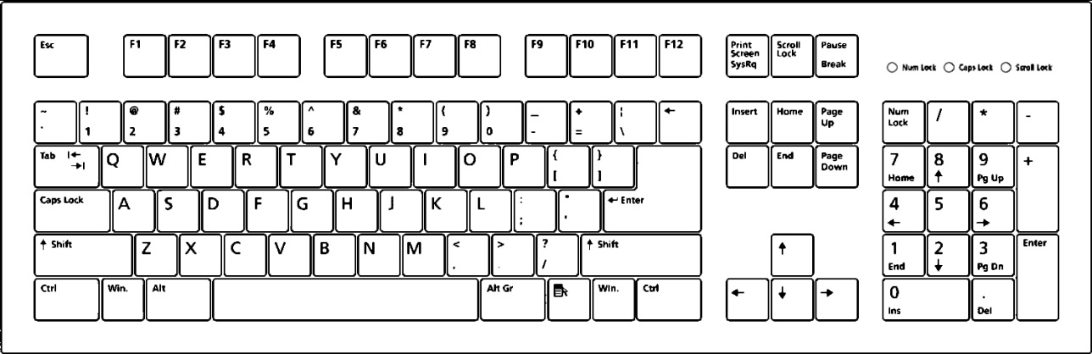

Komputery biurkowe, stacje robocze z wyposażeniem oraz laptopy:
– testowanie systemu komputerowego (≥48 godz. test I/O pamięci; ≥24h test typu „burn-in” Procesora/chipsetu; dyski – test I/O (dotyczy HDD, łącznie ≥2godz): track-to-track, random, seek, average, Dla dysków SSD Zamawiający wymaga dostarczenia raportów technologii S.M.A.R.T., testowania dostępnej fizycznej przestrzeni pamięci masowej oraz wyniki testów prędkości I/O i czasu dostępu co najmniej dla odczytu dla co najmniej 2 wartości próbek/plików o oraz losowej wielkości próbki/pliku – wyniki należy dostarczyć w formie pisemnej/zrzuty ekranów/raporty programów testujących);
Serwery:
– testowanie systemu komputerowego (≥72 godz. test I/O pamięci; ≥48h test typu „burn-in” Procesora/chipsetu; dyski – test I/O (dotyczy HDD, łącznie ≥2godz): track-to-track, random, seek, average, Dla dysków SSD Zamawiający wymaga dostarczenia raportów technologii S.M.A.R.T., testowania dostępnej fizycznej przestrzeni pamięci masowej oraz wyniki testów prędkości I/O i czasu dostępu co najmniej dla odczytu dla co najmniej 2 wartości próbek/plików o oraz losowej wielkości próbki/pliku – wyniki należy dostarczyć w formie pisemnej/zrzuty ekranów/raporty programów testujących);

Dla dowolnego rodzaju systemu komputerowego, w przypadku dostarczonych przez producenta systemu komputerowego narzędzi diagnostycznych – Zamawiający dopuszcza przeprowadzenie pełnej diagnostyki obejmującej co najmniej procesor, pamięci RAM oraz pamięci masowe z użyciem tych narzędzi (wersje „Full”, Extended” i „Long” testów) potwierdzone odpowiednimi zapisami w dziennikach w/w narzędzi testujących, raportami lub zrzutami ekranu dostarczonymi w formie wydruków

